
หน่วยการเรียนรู้ที่ 1เสียงและการกำเนิดเสียง

แผนการจัดการเรียนรู้ที่ 3 คุณลักษณะของเสียง (1)

ชั้นประถมศึกษาปีที่ 1 เวลา 1 ชั่วโมง

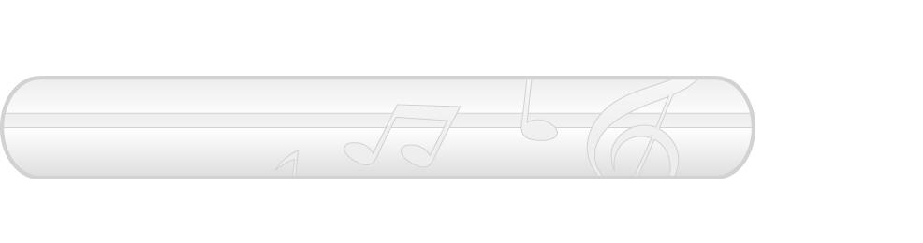


มาตรฐานการเรียนรู้/ตัวชี้วัด

มาตรฐานการเรียนรู้
ศ 2.1 เข้าใจและแสดงออกทางดนตรีอย่างสร้างสรรค์ วิเคราะห์ วิพากษ์วิจารณ์คุณค่าดนตรี ถ่ายทอดความรู้สึก ความคิดต่อดนตรีอย่างอิสระ ชื่นชม และประยุกต์ใช้ในชีวิตประจำวัน
ตัวชี้วัด
ศ 2.1 ป.1/1 รู้ว่าสิ่งต่าง ๆ สามารถก่อกำเนิดเสียงที่แตกต่างกัน

ศ 2.1 ป.1/2 บอกลักษณะของเสียงดัง-เบา และความช้า-เร็วของจังหวะ

จุดประสงค์การเรียนรู้สู่ตัวชี้วัด

1. ระบุคุณลักษณะของเสียงที่ได้ยิน (K)
2. จำแนกคุณลักษณะของเสียงที่ได้ยิน (P)

3. ชื่นชมคุณลักษณะของเสียงที่ได้ยิน (A)

สาระสำคัญ


เสียงที่ได้ยินในชีวิตประจำวันมีคุณลักษณะที่แตกต่างกันไป มีทั้งเสียงดัง เบา สั้น ยาว ทุ้ม แหลม และเสียงของเครื่องดนตรีก็จะมีเสียงแตกต่างกัน แต่เมื่อนำมาบรรเลงร่วมกันจะเกิดเป็นท่วงทำนองที่ไพเราะ

สาระการเรียนรู้

คุณลักษณะของเสียง


คุณลักษณะอันพึงประสงค์
ใฝ่เรียนรู้
ตัวชี้วัดที่ 4.1 ตั้งใจ เพียรพยายามในการเรียนและเข้าร่วมกิจกรรมการเรียนรู้

สมรรถนะสำคัญของผู้เรียน
ความสามารถในการคิด

ชิ้นงานหรือภาระงาน (หลักฐาน ร่องรอยแสดงความรู้)

- แผนภาพความคิดแสดงคุณลักษณะของเสียง

คำถามท้าทาย

- เสียงที่มีลักษณะเบาและทุ้มมีประโยชน์ต่อการดำเนินชีวิตประจำวันอย่างไร

การจัดกิจกรรมการเรียนรู้

1. ครูและนักเรียนร่วมกันสนทนาเกี่ยวกับคุณลักษณะของเสียง โดยครูใช้คำถามเพื่อให้นักเรียนร่วมกันแสดงความคิดเห็น ดังนี้
- เสียงดังที่สุดที่นักเรียนเคยได้ยินคือเสียงอะไร (ตัวอย่างคำตอบ เสียงประทัด)
- เสียงเบาที่สุดที่นักเรียนเคยได้ยินคือเสียงอะไร (ตัวอย่างคำตอบ เสียงกระซิบ)
- เสียงอะไรที่นักเรียนชอบมากที่สุด (ตัวอย่างคำตอบ เสียงหัวเราะ เสียงเพลง)
- เสียงอะไรที่นักเรียนไม่ชอบมากที่สุด (ตัวอย่างคำตอบ เสียงสุนัขเห่า เสียงร้องไห้)
จากนั้นครูอธิบายเพิ่มเติมว่าเสียงที่เราได้ยินในชีวิตประจำวันมีคุณสมบัติที่แตกต่างกันเมื่อเราได้ยินเสียงเหล่านั้นจึงทำให้เราเกิดความรู้สึกที่แตกต่างกันไป
2. ให้นักเรียนเล่นเกมเสียงหรรษา โดยมีวิธีการเล่น ดังนี้
- ให้นักเรียนแบ่งกลุ่มออกเป็น 5 กลุ่ม กลุ่มละเท่า ๆ กัน
- ครูแจกบัตรคำต่อไปนี้ให้ทุกกลุ่ม โดยแจกกลุ่มละ 1 ชุด

เสียงดัง
เสียงเบา
เสียงสั้น
เสียงยาว
เสียงทุ้ม
เสียงแหลม

- ครูคัดเลือกผู้แทนนักเรียนจำนวน 3 คน ออกมาหน้าชั้นเรียนพร้อมทั้งนำอุปกรณ์ต่อไปนี้มาวางไว้บนโต๊ะ
๐ นาฬิกาปลุก
๐ น้ำเปล่า 1 แก้วพร้อมกรวย
๐ กลอง
๐ นกหวีด
- ครูอธิบายวิธีการเล่นเกมให้นักเรียนฟังว่า “เมื่อนักเรียนได้ยินเสียงให้เลือกบัตรคำที่มีคุณลักษณะตรงกับเสียงดังกล่าวแล้วชูบัตรคำดังกล่าวขึ้นถ้ากลุ่มใดยกก่อนและตอบได้ถูกต้องจะได้ข้อละ 2 คะแนน
ถ้ายกก่อน แต่ตอบไม่ถูกจะให้กลุ่มที่เหลือเล่นต่อจนได้คำตอบที่ถูกต้อง แต่ละคะแนนเต็มจะลดเหลือเพียง
1 คะแนน กลุ่มใดได้คะแนนมากที่สุดกลุ่มนั้นชนะ”
จากนั้นครูดำเนินการเล่นเกมตามขั้นตอนดังกล่าว โดยให้ผู้แทนนักเรียน 2 คน ทำการแสดงบทบาทสมมุติกระซิบกัน และผู้แทนนักเรียนอีก 1 คน แสดงบทบาทสมมุติตะโกนเสียงดัง ตั้งเสียงนาฬิกาปลุก ทำน้ำหยดจากกรวย ตีกลองและเป่านกหวีดทีละกิจกรรมจนครบทั้งหมด โดยครูและนักเรียนร่วมกันตรวจสอบความถูกต้องของคำตอบทุกข้อ และครูกล่าวคำชมเชยกลุ่มที่ชนะเพื่อเป็นกำลังใจให้นักเรียนทำกิจกรรมให้ดีขึ้นในโอกาสต่อไป
3. ครูและนักเรียนร่วมกันสนทนาเกี่ยวกับเสียง และคุณลักษณะของเสียงที่นักเรียนได้ยินในชีวิตประจำวัน โดยครูใช้คำถามเพื่อให้นักเรียนร่วมกันแสดงความคิดเห็น ดังนี้
- นักเรียนเคยได้ยินเสียงอะไรบ้างที่มีคุณลักษณะของเสียงเป็นเสียงเบา (ตัวอย่างคำตอบ
เสียงกระซิบ เสียงแมวเดิน)
- นักเรียนเคยได้ยินเสียงอะไรบ้างที่มีคุณลักษณะของเสียงเป็นเสียงดัง (ตัวอย่างคำตอบ
เสียงตะโกน เสียงจุดประทัด)
- นักเรียนเคยได้ยินเสียงอะไรบ้างที่มีคุณลักษณะของเสียงเป็นเสียงสั้น (ตัวอย่างคำตอบ
เสียงเคาะประตู เสียงเคาะโต๊ะ)
- นักเรียนเคยได้ยินเสียงอะไรบ้างที่มีคุณลักษณะของเสียงเป็นเสียงยาว (ตัวอย่างคำตอบ
เสียงโทรศัพท์)
- นักเรียนเคยได้ยินเสียงอะไรบ้างที่มีคุณลักษณะของเสียงเป็นเสียงทุ้ม (ตัวอย่างคำตอบ
เสียงตีกลอง เสียงลูกบอลกระทบพื้น)
- นักเรียนเคยได้ยินเสียงอะไรบ้างที่มีคุณลักษณะของเสียงเป็นเสียงแหลม (ตัวอย่างคำตอบ
เสียงกรี๊ด เสียงตีฉิ่ง)
จากนั้นครูนำคำตอบที่ได้มาสรุปเป็นแผนภาพความคิดบนกระดานดังตัวอย่างต่อไปนี้ พร้อมทั้งอธิบายเกี่ยวกับคุณลักษณะของเสียงเพิ่มเติม
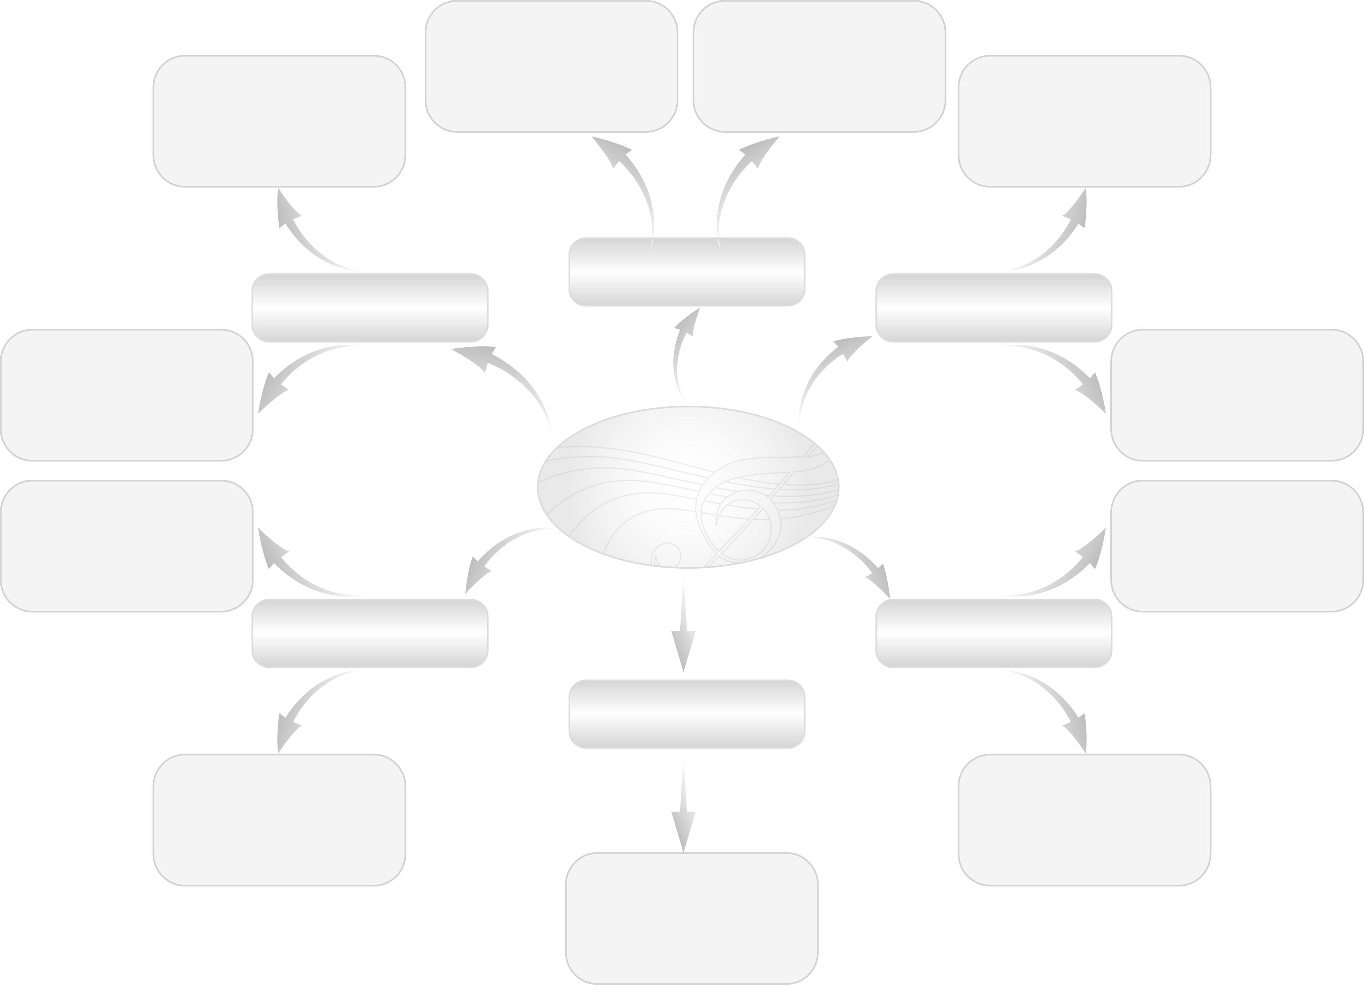
เสียงดัง
คุณลักษณะของเสียง
เสียงแหลม
เสียงเบา
เสียงสั้น
เสียงยาว
เสียงทุ้ม
เสียงตะโกน

เสียงประทัด
เสียงตีฉิ่ง
เสียงกระซิบ
เสียงกรี๊ด
เสียงตีกลอง
เสียงแมวเดิน
เสียงเคาะประตู
เสียงลูกบอลกระทบพื้น
เสียงเคาะโต๊ะ
เสียงโทรศัพท์

4. ให้นักเรียนและครูร่วมกันสรุปความรู้ ดังนี้
- เสียงที่ได้ยินในชีวิตประจำวัน มีคุณลักษณะที่แตกต่างกันไป มีทั้งเสียงดัง เบา สั้น ยาว ทุ้ม
และแหลม เสียงของเครื่องดนตรีแต่ละชนิดมีความแตกต่างกัน แต่เมื่อนำมาบรรเลงร่วมกันแล้ว จะทำให้เกิดเสียงที่มีท่วงทำนองที่ไพเราะ
5. ให้นักเรียนร่วมกันแสดงความคิดเห็น โดยครูใช้คำถามท้าทาย ดังนี้

- เสียงที่มีลักษณะเบาและทุ้มมีประโยชน์ต่อการดำเนินชีวิตประจำวันอย่างไร
การจัดบรรยากาศเชิงบวก

- ให้นักเรียนร่วมกันสนทนาอย่างอิสระ
- ให้นักเรียนเล่นเกมเสียงหรรษา

สื่อการเรียนรู้

1. เกมเสียงหรรษา
2. บัตรคำ


การวัดและประเมินผลการเรียนรู้

1. วิธีการวัดและประเมินผล
1.1 สังเกตพฤติกรรมของนักเรียนในการเข้าร่วมกิจกรรม
1.2 สังเกตพฤติกรรมของนักเรียนในการเข้าร่วมกิจกรรมกลุ่ม
2. เครื่องมือ
2.1 แบบสังเกตพฤติกรรมการเข้าร่วมกิจกรรม
2.2 แบบสังเกตพฤติกรรมการเข้าร่วมกิจกรรมกลุ่ม
3. เกณฑ์การประเมิน
3.1 การประเมินพฤติกรรมการเข้าร่วมกิจกรรม
ผ่านตั้งแต่ 2 รายการ ถือว่า ผ่าน
ผ่าน 1 รายการ ถือว่า ไม่ผ่าน
3.2 การประเมินพฤติกรรมการเข้าร่วมกิจกรรมกลุ่ม
คะแนน 9-10 ระดับ ดีมาก
คะแนน 7-8 ระดับ ดี
คะแนน 5-6 ระดับ พอใช้
คะแนน 0-4 ระดับ ควรปรับปรุง









ข้อเสนอแนะของผู้บริหารสถานศึกษา

________________________________________________________________________________________________________________________________________________________________________________________________________________________________________________________________________________________________________________________________________________________________________________________________________________________________________________________________________________________________________________________________________________________________________________________________________________________________________________________________________________________________________________________________________________________________________________________________________________________________________________________________________________________________________________________________________________________________________________________________________________________________________________________________________________________________________________________________________________________________________________________________________________________________________________________________________________________________________________________________________________________________________________________________________________________________________________________________________________________________________________________________________________________________________________________________________________________________________________________________________________________________________________________________________________________________________________________________________________________________________________________________________________________________________________________________________________________________________________________________________________
________________________________________________________________________________________________________________________________________________________________________________________________________________________________________________________________________________________________________________________________________________________________________________________________________________________________________________________

ลงชื่อ__________________ (ผู้บริหารสถานศึกษา)
(__________________)
_____/_____/_____
บันทึกหลังการสอน

ผลการจัดการเรียนการสอน
________________________________________________________________________________________________________________________________________________________________________________________________________________________________________________________________________________________________________________________________________________________________________________________________________________________________________________________
________________________________________________________________________________________

ปัญหา/อุปสรรค
________________________________________________________________________________________________________________________________________________________________________________________________________________________________________________________________________________________________________________________________________________________________________________________________________________________________________________________________________________________________________________________________________________

แนวทางแก้ไข
________________________________________________________________________________________________________________________________________________________________________________________________________________________________________________________________________________________________________________________________________________________________________________________________________________________________________________________________________________________________________________________________________________

ลงชื่อ__________________ (ผู้บันทึก)
(__________________)
_____/_____/_____

